Horta Bio… em casa
Ficha de Registo
Identificação da planta escolhida
Nome comum da espécie:  feijão vermelho | Nome científico:  Phaseolus vulgaris
Quando colocaste a semente na terra?
Atenção: as sementes sem água não germinam! A germinação inicia-se por uma intensa absorção de água.
Data: 1 de maio 2020

Quantos dias passaram até ao aparecimento da plântula?
Regista este momento com uma fotografia!
Não te esqueças: A planta “recém-nascida”, precisa de luz para realizar a fotossíntese, é desta forma que produz o seu próprio alimento.

Resposta: 9 dias depois a casca do feijão “A” caiu. Parece que está partido ao meio e a sair uma mini folhinha verde toda dobrada. Também cresceu muito desde o dia anterior.
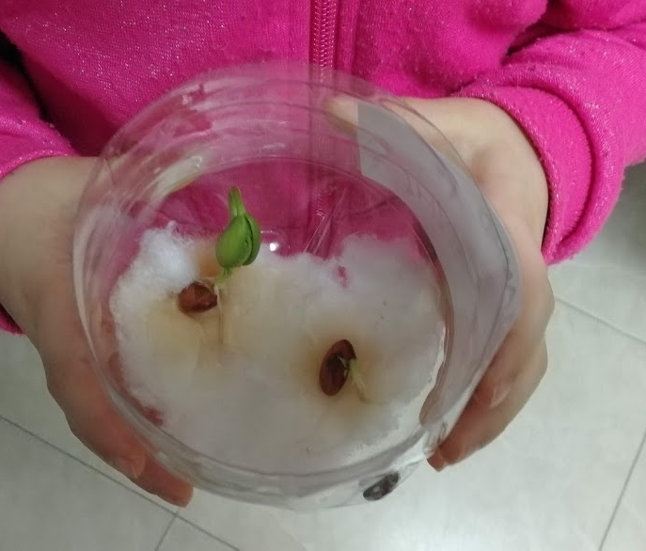

Registo semanal do desenvolvimento da planta:
Gostaríamos que registasses, se possível, semanalmente, o desenvolvimento da tua planta. Se não se notarem modificações significativas, não necessitas de anotar.

O que podes e deves registar?
Quanto cresceu? Quantas folhas novas? Apareceram ramificações? Apareceu uma florescência, quando? A planta frutificou? A planta ficou com as folhas amareladas? Murchou? Tem parasitas?

Atenção:
Envia para o teu professor, com esta tabela, um conjunto de fotografias que exibam a evolução do crescimento da planta (4 a 8 fotografias).
Semana 1: Foram colocados dois feijões dentro de um copo, por cima de algodão embebido em água.
Ao quinto dia o algodão estava manchado e os feijões inchados. Foi necessário colocar mais umas gotas de água porque o algodão estava a ficar seco.

Semana 2 : na segunda semana no feijão “A” a casca “partiu” e parece que se vê uma “coisa” verde a sair de dentro do feijão. O algodão parece mais manchado. Deve ser por causa da casca do feijão.
No dia 9 caiu a casca e cresceu muito. Aparece uma mini folha verde toda dobrada a sair de dentro do feijão. No feijão “B” a casca partiu agora.
No dia 12 o feijão “A” cresceu muito e já ultrapassou a altura do copo. As folhas verdes saíram e agora estão longe do feijão. Colocamos mais água no algodão. Tem estado muito calor!

Semana 3 : O feijão “B” cresceu e está quase igual ao feijão “A”. Estão os dois muito altos.
Um dia fomos ver e estavam os dois caídos, como que “partidos”. As folhas estão murchas. Parece que as plantas morreram.
Semana ….. :
Por fim…
Descreve-nos como foi feita a sementeira:
O adulto com a ajuda de um x-ato cortou a garrafa de plástico em que foi aproveitada a parte de baixo.
A criança colocou algodão dentro do fundo da garrafa e virou água para o algodão ficar molhado.
Colocou dois feijões vermelhos em cima do algodão.
Escreveu a legenda num papel que se colou com fita cola.
O copo foi colocado na janela da sala.

Como foi realizada a manutenção da tua planta?
O copo com os feijões foi colocado à beira da janela na sala para estar de fácil acesso à criança.
No início era observado diariamente sempre com curiosidade para ver se havia modificações nos feijões.
Ao final de 4 dias já esquecia de ir observar pois não havia novidades.
A partir do dia 9, quando começou a crescer voltou a motivação a preocupação em colocar água para crescer mais.
Na terceira semana um dia olhamos e os feijões estavam altos mas “partidos” e caídos, com as folhas murchas.
Pusemos água mas a planta não cresceu mais e morreu.

Que materiais utilizaste?
Garrafa de plástico vazia
x-acto
dois feijões
água
marcador castanho
fita cola
algodão

